Места произрастания дикорастущих растений, относящихся к видам, включенным в Красную книгу Республики Беларусь, подлежащих передаче под охрану пользователю земельного участка по Новосельскому лесничеству

Название вида дикорастущего растения | Наименование юридического  лица, которому  передаются под  охрану выявленные места  произрастания  дикорастущих растений | Границы передаваемых под охрану мест  произрастания  дикорастущих растений | Площадь передаваемых  под охрану мест  произрастания  дикорастущих растений, гектаров | Специальный режим охраны и использования передаваемых под охрану мест произрастания дикорастущих растений
Колокольчик широколистный | Государственное лесохозяйственное учреждение «Минский лесхоз»  (далее – ГЛХУ  «Минский лесхоз») | Выделы 1,5,9,10 квартала 37 Новосельского лесничества Государственного лесохозяйственно го учреждения «Минский  лесхоз» (далее Новосельское лесничество) | 7,3 | Запрещается: проводить сплошные, постепенные рубки и группово-выборочные рубки главного пользования; проводить рубки обновления и переформирования; допускать увеличение совокупного проективного покрытия подроста и подлеска более 30 %; проводить сжигание порубочных остатков древесины; использовать машины на гусеничном ходу, устраивать склады лесоматериалов, места заправки и стоянки техники; нарушать целостность подстилки и живого напочвенного покрова, проводить обработку и нарушать целостность почвы, за исключением работ, проводимых с целью охраны леса и тушения пожаров, а также научно обоснованных работ по сохранению и расселению видов;
Колокольчик | ГЛХУ «Минский | Выдел 16 | 2,2

широколистный | лесхоз» |  | квартала 30, выделы 5,25 квартала 36 Новосельское лесничество |  | проводить гидротехническую мелиорацию земель и иные работы по регулированию водного режима земель (почв), поверхностных и грунтовых вод, кроме работ по восстановлению нарушенного режима; осуществлять  возведение зданий и сооружений;  Требуется: проводить разработку лесосек преимущественно в осенне-зимний период с устойчивым снежным покровом, при разработке лесосек в летний период не допускается заход трелёвочной техники с волока на пасеку; проводить очистку мест рубок путем измельчения и равномерного разбрасывания порубочных остатков на лесосеке или путем сбора порубочных остатков в кучи и оставление их для перегнивания; поддерживать сомкнутость полога древостоя в пределах 0,5-0,7.
Колокольчик широколистный | ГЛХУ «Минский  лесхоз» |  | Выдел 2 кварталы 13, выдела 2,16 квартала 14 Новосельское лесничество | 3,5
Неккера перистая | ГЛХУ «Минский  лесхоз» |  | Выделы  13,17,18,19,21 кварталы 41, выдел 5 квартала 46 Новосельское лесничество | 49,8 | Запрещается: проводить проводить сплошные, постепенные и группово-выборочные рубки главного пользования; проводить рубки обновления и переформирования; проводить отбор в рубку старовозрастных деревьев; проводить сжигание порубочных остатков древесины; проводить отбор в рубку деревьев, населенных охраняемыми видами; допускать снижение сомкнутости полога древостоя менее 0,6; проводить гидротехническую мелиорацию земель и иные работы по регулированию водного режима земель (почв), поверхностных и грунтовых вод, кроме работ по восстановлению нарушенного режима; осуществлять возведение зданий и сооружений; изымать, перемещать, разрушать субстраты, населенные мхами перечисленных видов
Неккера перистая | ГЛХУ «Минский  лесхоз» |  | Выдел 10 квартала 46 Новосельское лесничество | 15,9
Тайник яйцевидный | ГЛХУ «Минский  лесхоз» |  | Выдел 2 кварталы 37, выдел 5,6 квартала 38  Новосельское лесничество | 17,4 | Запрещается: проводить сплошные и постепенные рубки главного пользования; проводить рубки обновления и переформирования; допускать увеличение совокупного проективного покрытия подроста и подлеска более 30 %;  проводить сжигание порубочных остатков древесины; использовать машины на гусеничном ходу, устраивать склады лесоматериалов, места заправки и стоянки техники; нарушать целостность подстилки и живого напочвенного покрова, проводить обработку и нарушать целостность почвы, за исключением работ, проводимых с целью охраны леса и тушения пожаров, а также научно обоснованных работ по сохранению и расселению видов; проводить гидротехническую мелиорацию земель и иные работы по регулированию водного режима земель (почв), поверхностных и грунтовых вод, кроме работ по восстановлению нарушенного режима; осуществлять возведение зданий и сооружений;  Требуется: проводить разработку лесосек преимущественно в осенне-зимний период с устойчивым снежным покровом, при разработке лесосек в летний период не допускается заход трелёвочной техники с волока на пасеку; поддерживать сомкнутость полога древостоя в пределах 0,4-0,6; проводить очистку мест рубок путем измельчения и равномерного разбрасывания порубочных остатков на лесосеке или путем сбора порубочных остатков в кучи и оставление их для перегнивания.
Тайник яйцевидный | ГЛХУ «Минский  лесхоз» |  | Выделы 12,13 квартала 30  Новосельское лесничество | 2,2
Лилия кудреватая | ГЛХУ «Минский  лесхоз» |  | Выдел 2 квартала 37  Новосельское лесничество | 10,6 | Запрещается: проводить сплошные и постепенные рубки главного пользования; проводить рубки обновления и переформирования; использовать машины на гусеничном ходу, устраивать склады лесоматериалов, места заправки и стоянки техники; допускать увеличение совокупного проективного покрытия подроста и подлеска более 30 %; проводить сжигание порубочных остатков древесины; нарушать целостность подстилки и живого напочвенного покрова, проводить обработку и нарушать целостность почвы, за исключением работ, проводимых с целью охраны леса и  тушения пожаров, а также научно обоснованных работ по сохранению и расселению видов; проводить  гидротехническую мелиорацию земель и иные работы по регулированию водного режима земель (почв), поверхностных и грунтовых вод, кроме работ по восстановлению нарушенного режима; осуществлять возведение зданий и сооружений  Требуется: проводить разработку лесосек преимущественно в осенне-зимний период с устойчивым снежным покровом. При разработке лесосек в летний период не допускается заход трелёвочной техники с волока на пасеку; проводить очистку мест рубок путем измельчения и равномерного разбрасывания порубочных остатков на лесосеке либо или путем сбора порубочных остатков в кучи и оставление их для перегнивания; поддерживать сомкнутость полога древостоя в пределах 0,5-0,7.
Гладыш широколистный | ГЛХУ «Минский  лесхоз» |  | Выдел 2 квартала 37  Новосельское лесничество | 10,6 | Запрещается: проводить сплошные и постепенные рубки главного пользования; проводить рубки обновления и переформирования; использовать машины на гусеничном ходу, устраивать склады лесоматериалов, места заправки и стоянки техники; допускать увеличение совокупного проективного покрытия подроста и подлеска более 30 %; проводить сжигание порубочных остатков древесины; нарушать целостность подстилки и живого напочвенного покрова, проводить обработку и нарушать целостность почвы, за исключением работ, проводимых с целью охраны леса и тушения пожаров, а также научно обоснованных работ по сохранению и расселению видов; проводить  гидротехническую мелиорацию земель и иные работы по регулированию водного режима земель (почв), поверхностных и грунтовых вод, кроме работ по восстановлению нарушенного режима; осуществлять возведение зданий и  сооружений  Требуется: проводить разработку лесосек преимущественно в осенне-зимний период с устойчивым снежным покровом. При разработке лесосек в летний период не допускается заход трелёвочной техники с волока на пасеку; проводить очистку мест рубок путем измельчения и равномерного разбрасывания порубочных остатков на лесосеке либо или путем сбора порубочных остатков в кучи и оставление их для перегнивания; поддерживать сомкнутость полога древостоя в пределах 0,5-0,7.
Чина гладкая | ГЛХУ «Минский  лесхоз» |  | Выдел 2 квартала 37  Новосельское лесничество | 10,6 | Запрещается: проводить сплошные и постепенные рубки главного пользования; проводить рубки обновления и переформирования; использовать машины на гусеничном ходу, устраивать склады лесоматериалов, места заправки и стоянки техники; допускать увеличение совокупного проективного покрытия подроста и подлеска более 30 %; проводить сжигание порубочных остатков древесины; нарушать целостность подстилки и живого напочвенного покрова, проводить обработку и нарушать целостность почвы, за исключением работ, проводимых с целью охраны леса и тушения пожаров, а также научно обоснованных работ по сохранению и расселению видов; проводить  гидротехническую мелиорацию земель и иные работы по регулированию водного режима земель (почв), поверхностных и грунтовых вод, кроме работ по восстановлению нарушенного режима; осуществлять возведение зданий и сооружений  Требуется: проводить разработку лесосек преимущественно в осенне-зимний период с устойчивым снежным покровом. При разработке лесосек в летний период не допускается заход трелёвочной техники с волока на пасеку; проводить очистку мест рубок путем измельчения и равномерного разбрасывания  порубочных остатков на лесосеке либо или путем сбора порубочных остатков в кучи и оставление их для перегнивания; поддерживать сомкнутость полога древостоя в пределах 0,5-0,7.
Чина гладкая | ГЛХУ «Минский  лесхоз» |  | Выдел 4,5 квартала 36  Новосельское лесничество | 2,0
Чина гладкая | ГЛХУ «Минский  лесхоз» |  | Выдел 13 квартала 8  Новосельское лесничество | 1,3

Общий вид (фотографии)
дикорастущего растения и места его произрастания

Колокольчик широколистный (Campanula latifolia L.)
(название вида дикорастущего растения, включенного в Красную книгу Республики Беларусь)

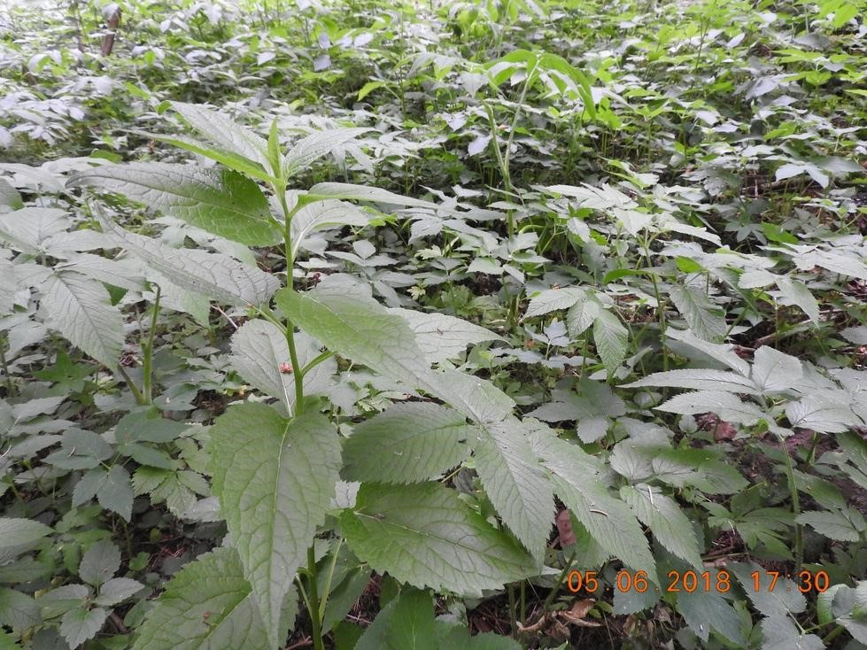

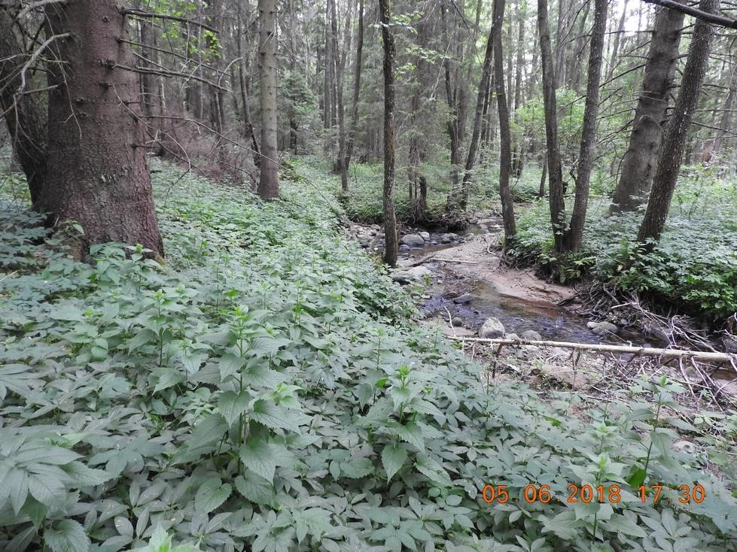

Картосхема
места произрастания дикорастущего растения

Колокольчик широколистный (Campanula latifolia L.)
(название вида дикорастущего растения, включенного в Красную книгу Республики Беларусь)

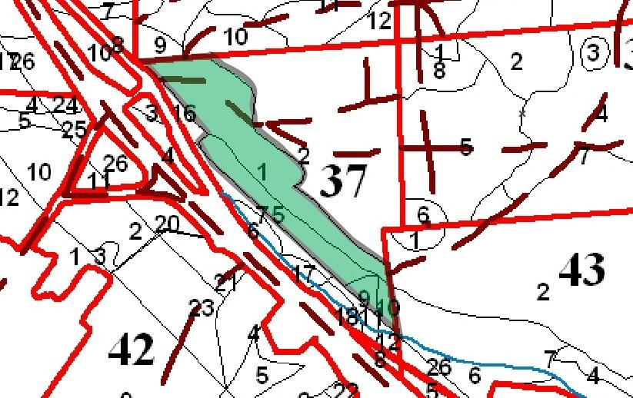

Общий вид (фотографии)
дикорастущего растения и места его произрастания

Колокольчик широколистный (Campanula latifolia L.)
(название вида дикорастущего растения, включенного в Красную книгу Республики Беларусь)

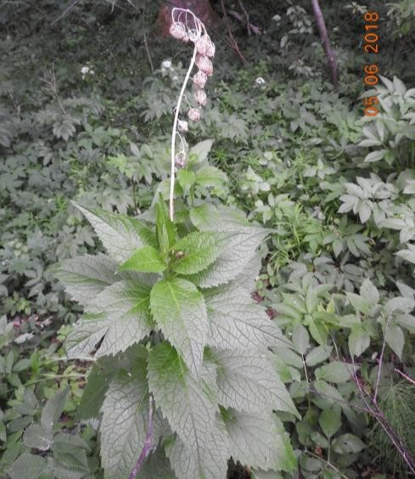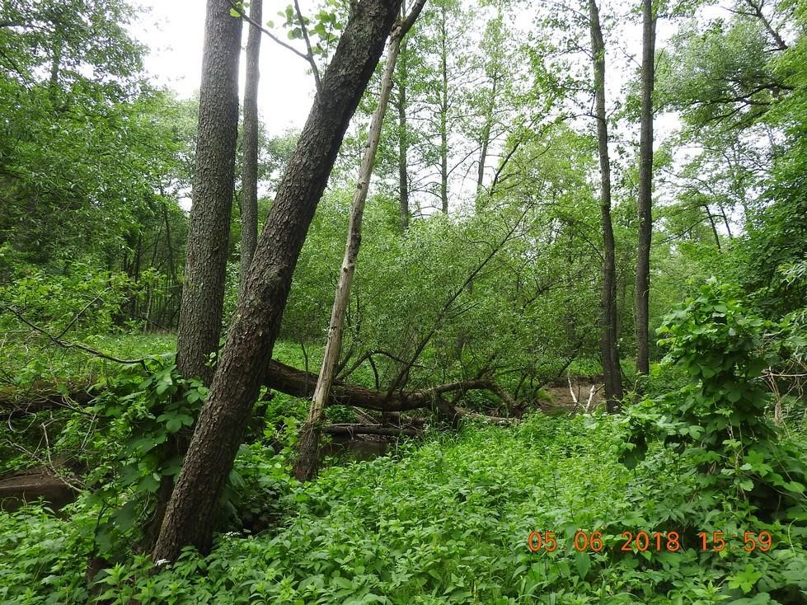

Картосхема
места произрастания дикорастущего растения

Колокольчик широколистный (Campanula latifolia L.)
(название вида дикорастущего растения, включенного в Красную книгу Республики Беларусь)

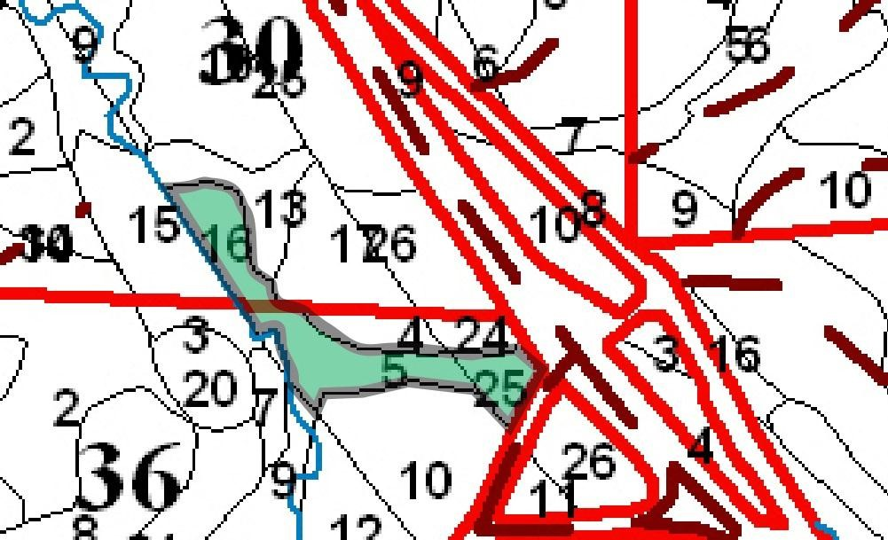

Общий вид (фотографии)
дикорастущего растения и места его произрастания

Колокольчик широколистный (Campanula latifolia L.)
(название вида дикорастущего растения, включенного в Красную книгу Республики Беларусь)

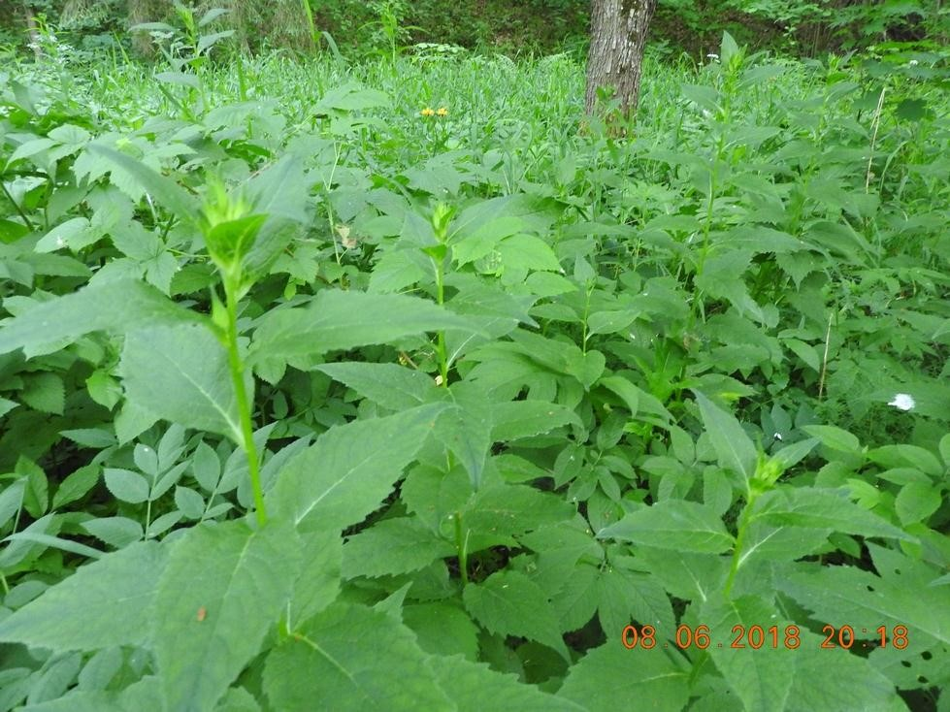

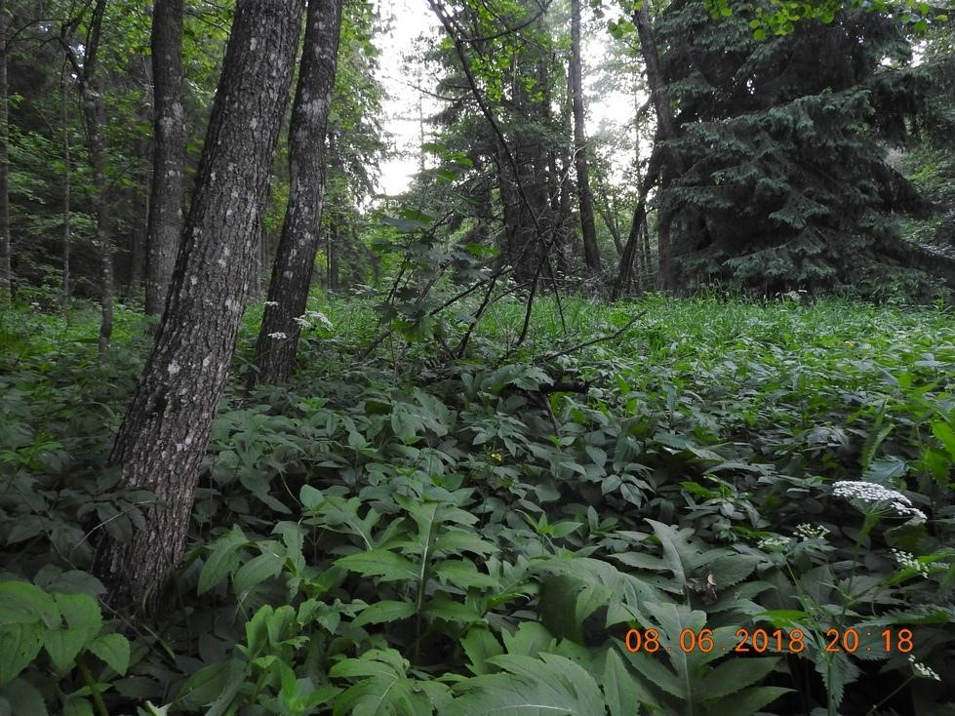

Картосхема
места произрастания дикорастущего растения

Колокольчик широколистный (Campanula latifolia L.)
(название вида дикорастущего растения, включенного в Красную книгу Республики Беларусь)

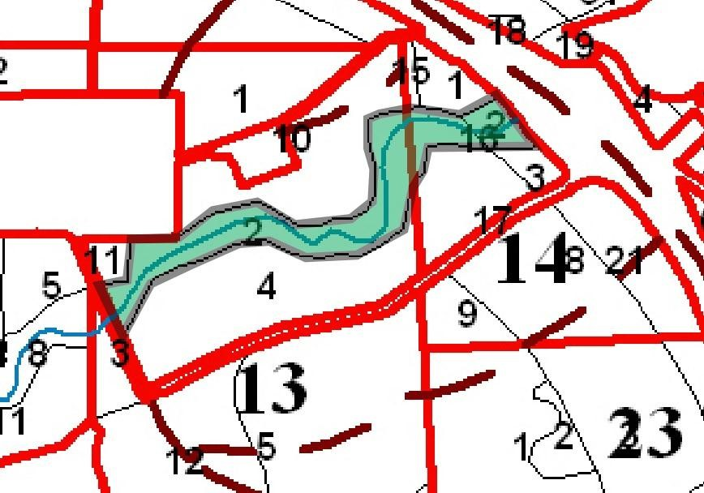

Общий вид (фотографии)
дикорастущего растения и места его произрастания

Неккера перистая (Neckera pennata Hedw.).
(название вида дикорастущего растения, включенного в Красную книгу Республики Беларусь)

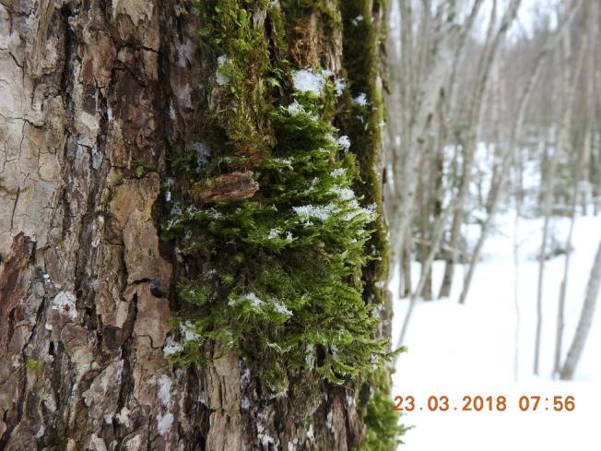

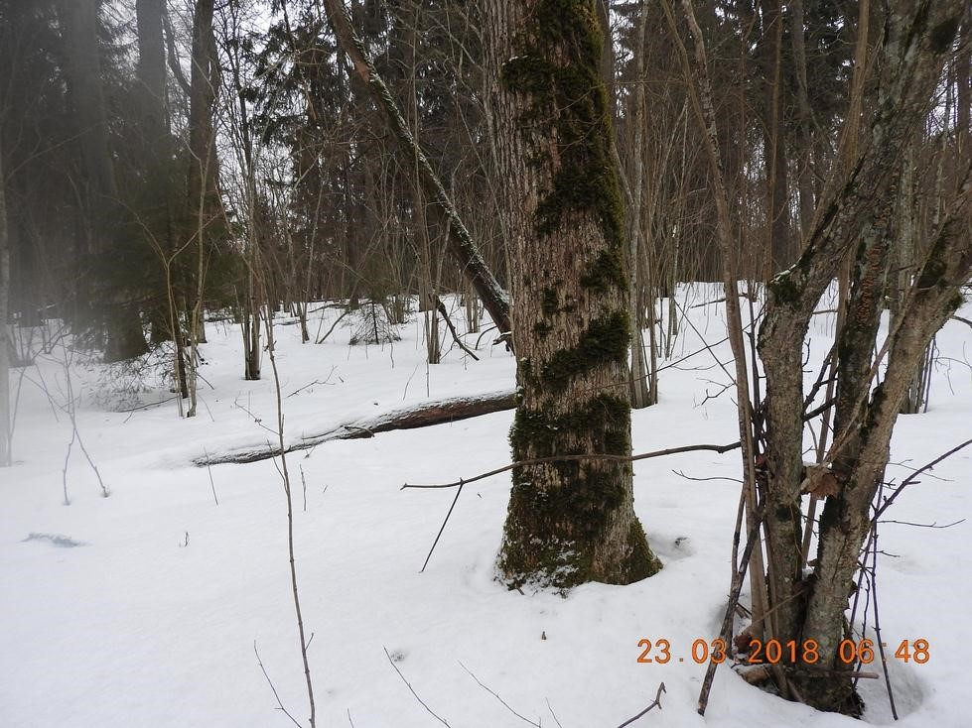

Картосхема
места произрастания дикорастущего растения

Неккера перистая (Neckera pennata Hedw.).
(название вида дикорастущего растения, включенного в Красную книгу Республики Беларусь)

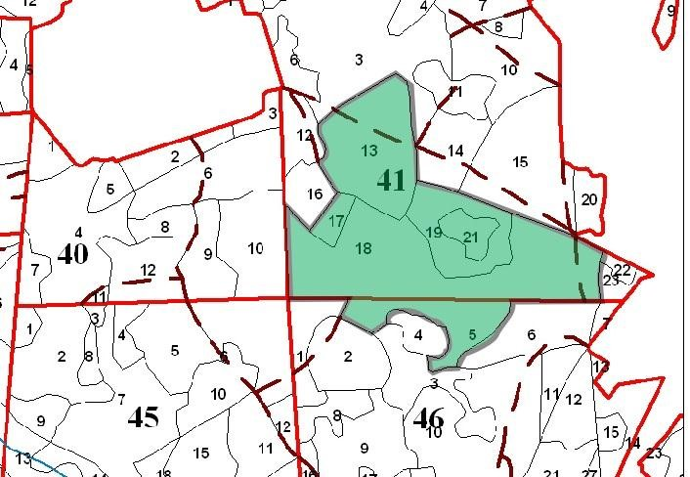

Общий вид (фотографии)
дикорастущего растения и места его произрастания

Неккера перистая (Neckera pennata Hedw.).
(название вида дикорастущего растения, включенного в Красную книгу Республики Беларусь)

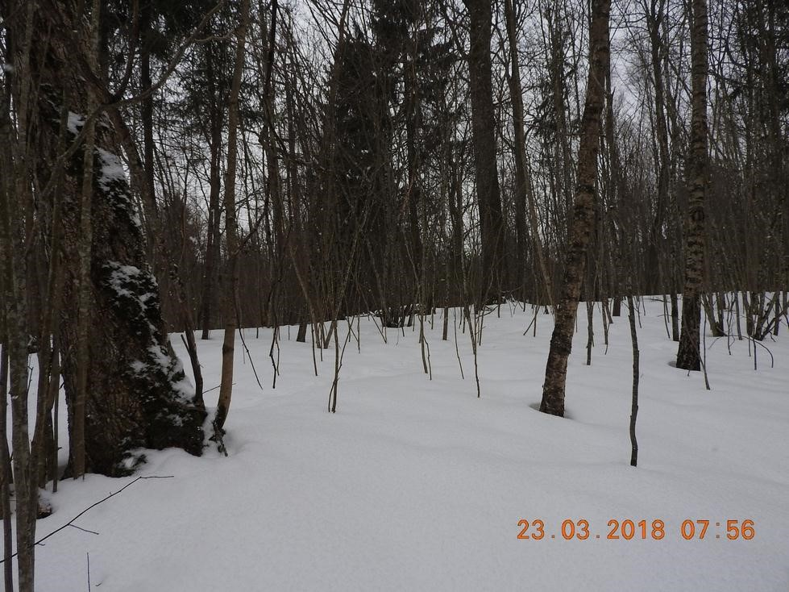

Картосхема
места произрастания дикорастущего растения

Неккера перистая (Neckera pennata Hedw.).
(название вида дикорастущего растения, включенного в Красную книгу Республики Беларусь)

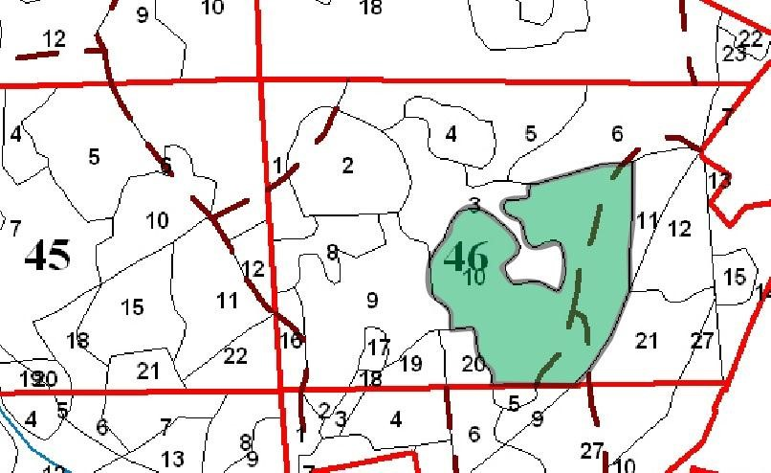

Общий вид (фотографии)
дикорастущего растения и места его произрастания

Тайник яйцевидный (Listera ovata (L.) R. Br.)
(название вида дикорастущего растения, включенного в Красную книгу Республики Беларусь)

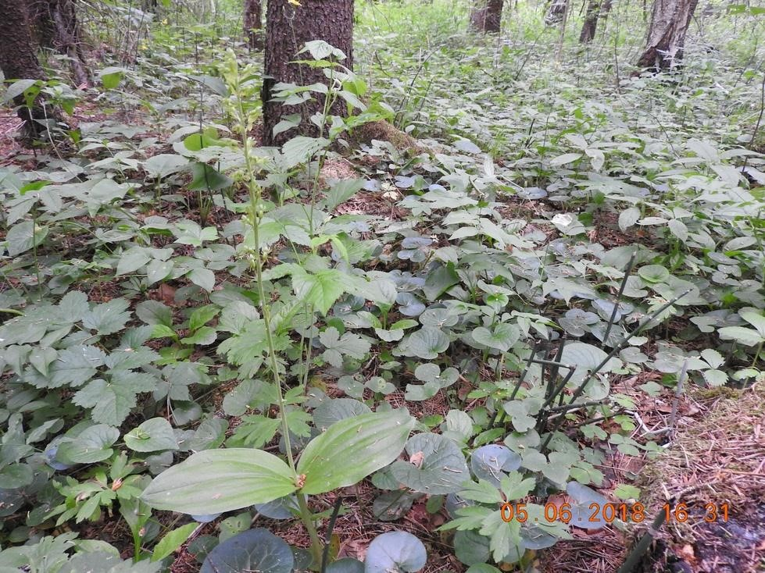

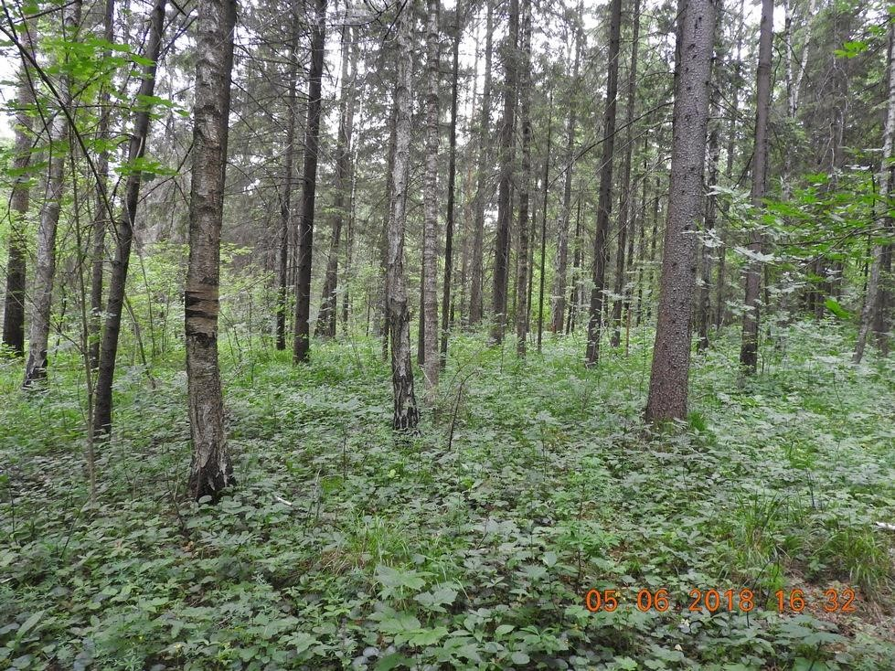

Картосхема
места произрастания дикорастущего растения

Тайник яйцевидный (Listera ovata (L.) R. Br.)
(название вида дикорастущего растения, включенного в Красную книгу Республики Беларусь)

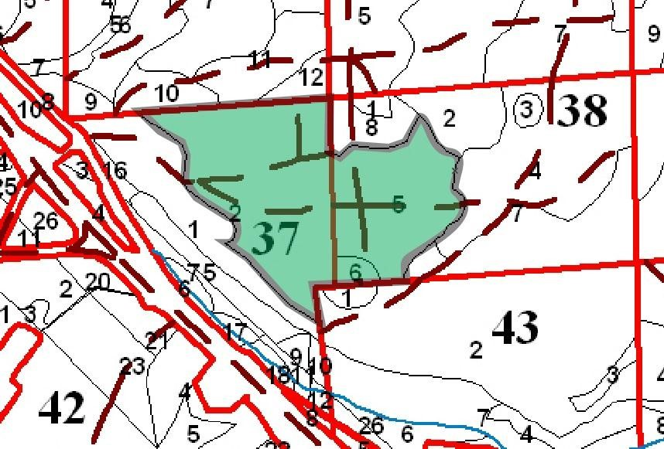

Общий вид (фотографии)
дикорастущего растения и места его произрастания

Тайник яйцевидный (Listera ovata (L.) R. Br.)
(название вида дикорастущего растения, включенного в Красную книгу Республики Беларусь)

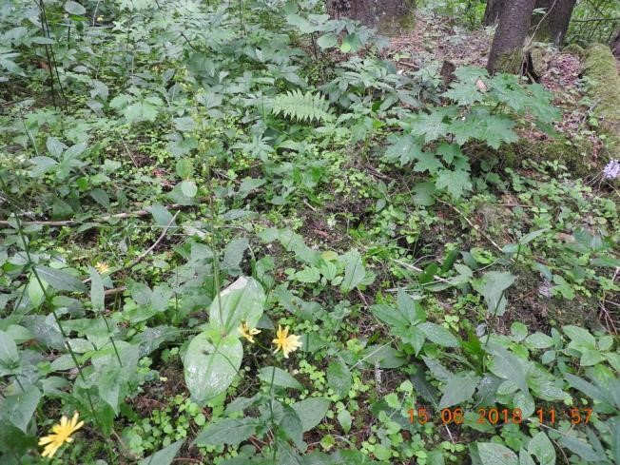

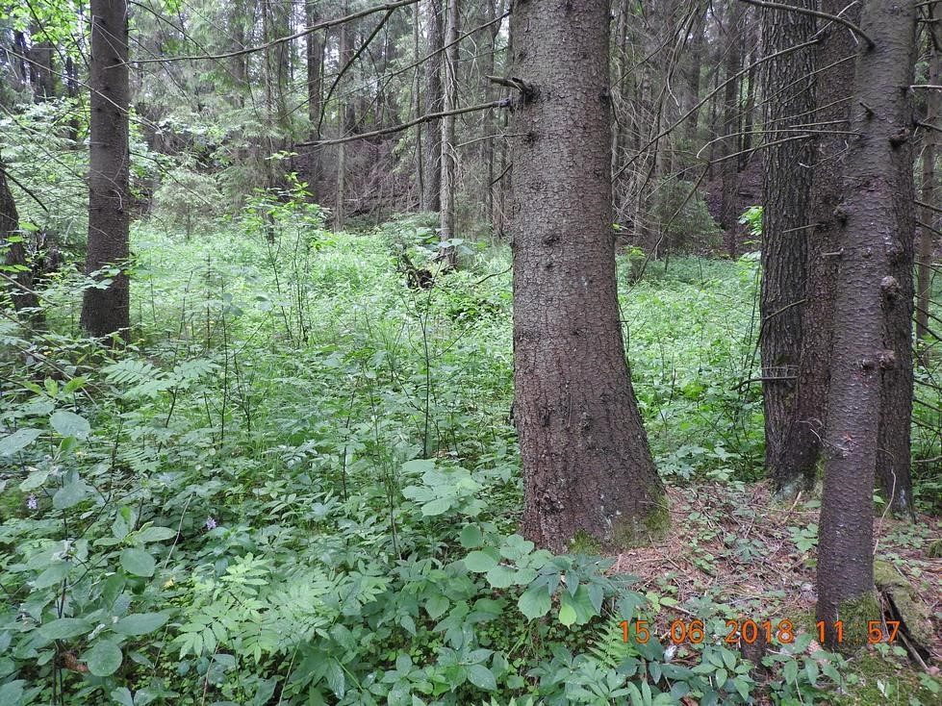

Картосхема
места произрастания дикорастущего растения

Тайник яйцевидный (Listera ovata (L.) R. Br.)
(название вида дикорастущего растения, включенного в Красную книгу Республики Беларусь)

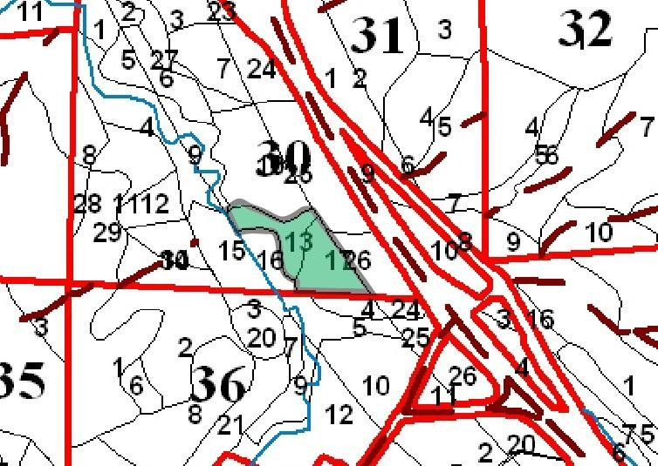

Общий вид (фотографии)
дикорастущего растения и места его произрастания

Лилия кудреватая Lilium martagon L.
(название вида дикорастущего растения, включенного в Красную книгу Республики Беларусь)

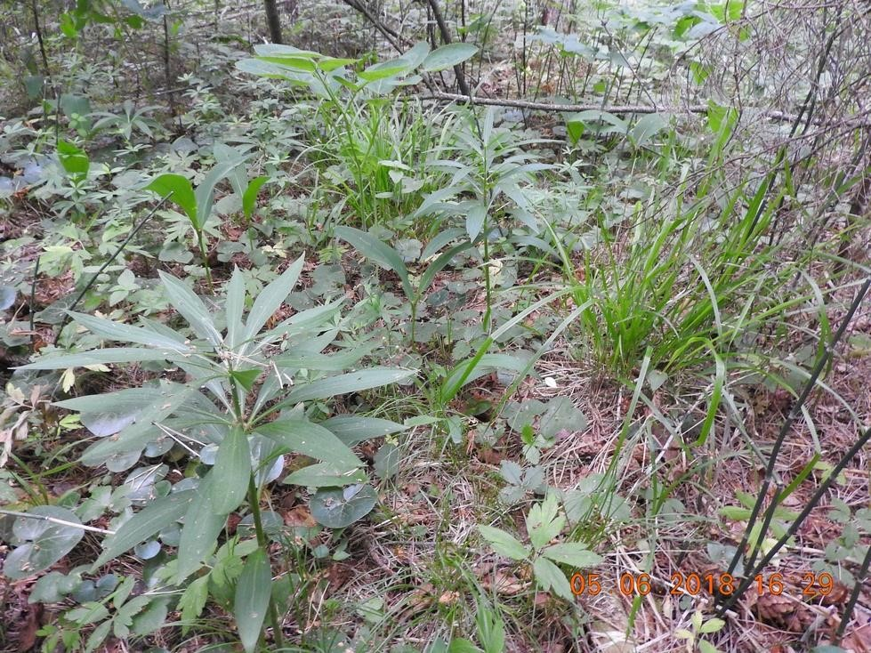

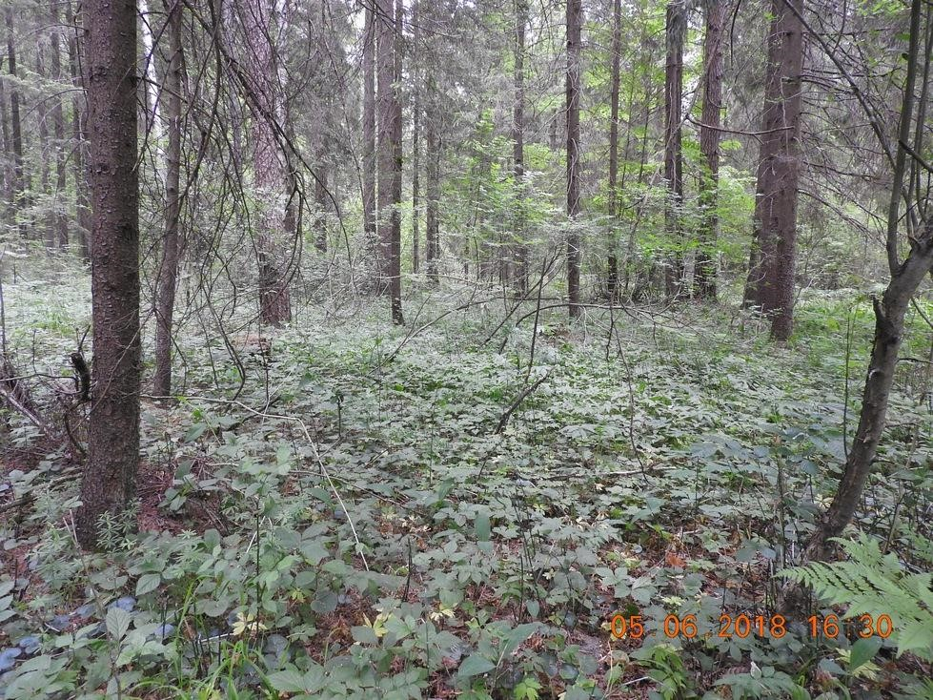

Картосхема
места произрастания дикорастущего растения

Лилия кудреватая Lilium martagon L.
(название вида дикорастущего растения, включенного в Красную книгу Республики Беларусь)

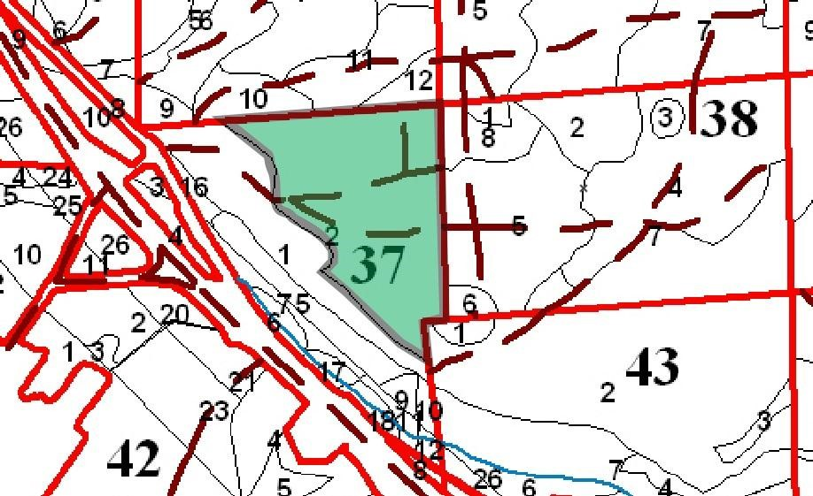

Общий вид (фотографии)
дикорастущего растения и места его произрастания

Гладыш широколистный Laserpitium latifolium L.
(название вида дикорастущего растения, включенного в Красную книгу Республики Беларусь)

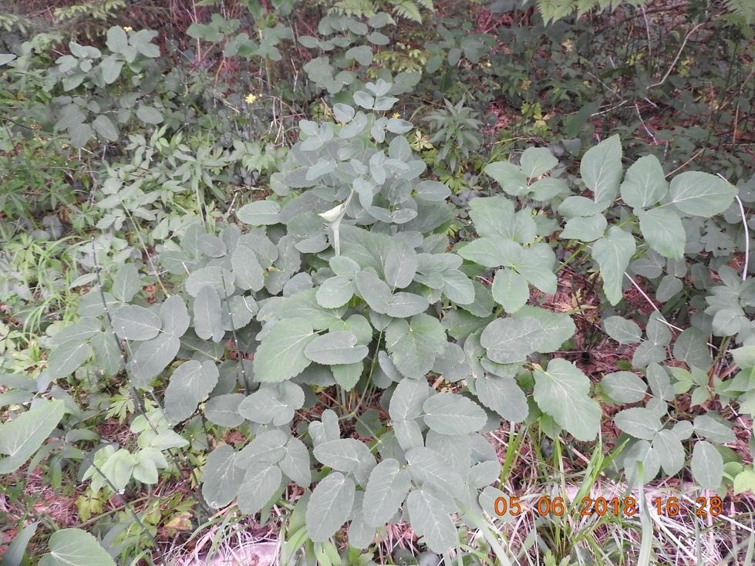

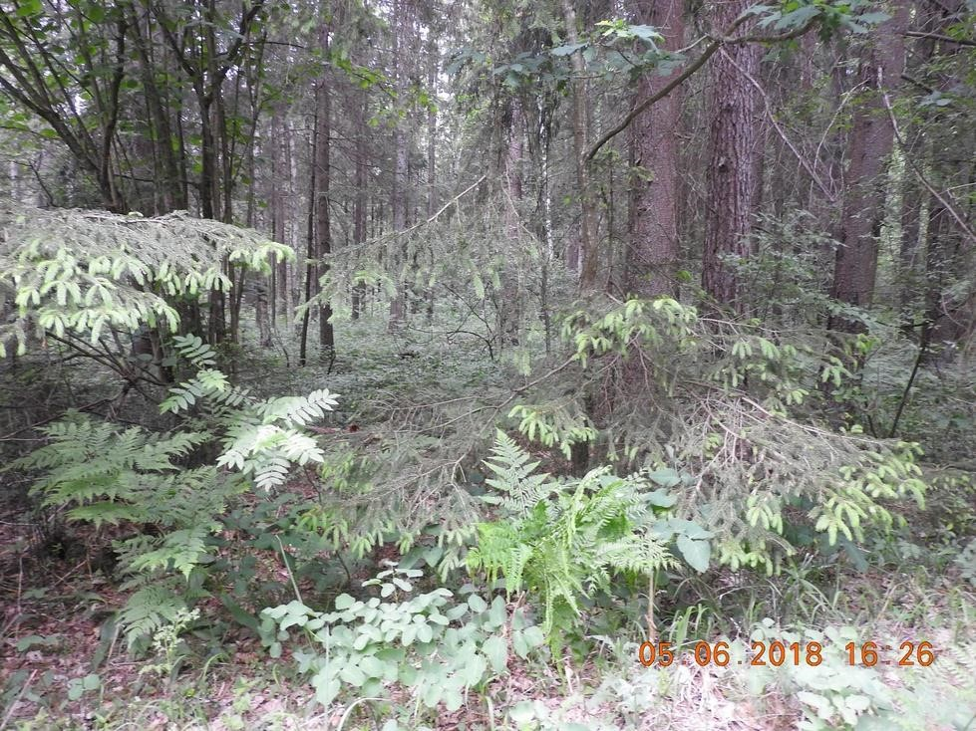

Картосхема
места произрастания дикорастущего растения

Гладыш широколистный Laserpitium latifolium L.
(название вида дикорастущего растения, включенного в Красную книгу Республики Беларусь)

Общий вид (фотографии)
дикорастущего растения и места его произрастания
Чина гладкая Lathyrus laevigatus (Waldst. et Kit.) Gren.
(название вида дикорастущего растения, включенного в Красную книгу Республики Беларусь)

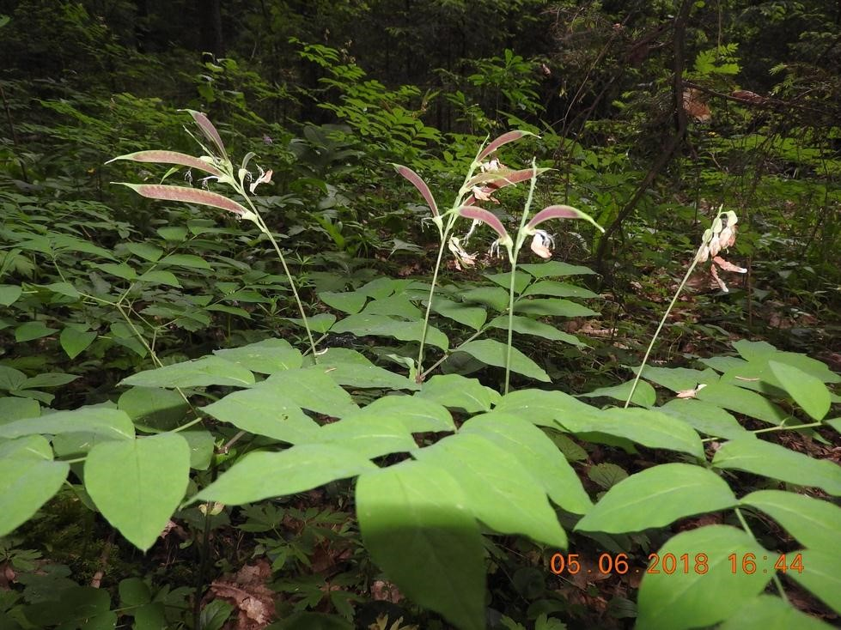

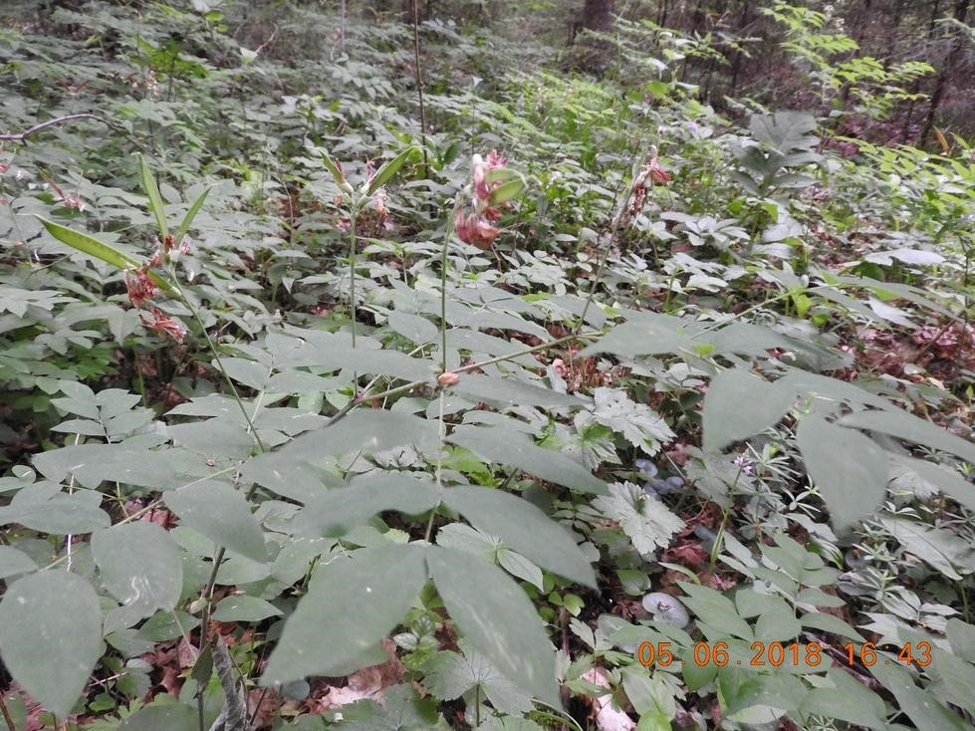

Картосхема
места произрастания дикорастущего растения

Чина гладкая Lathyrus laevigatus (Waldst. et Kit.) Gren.
(название вида дикорастущего растения, включенного в Красную книгу Республики Беларусь)

Общий вид (фотографии)
дикорастущего растения и места его произрастания

Чина гладкая Lathyrus laevigatus (Waldst. et Kit.) Gren.
(название вида дикорастущего растения, включенного в Красную книгу Республики Беларусь)

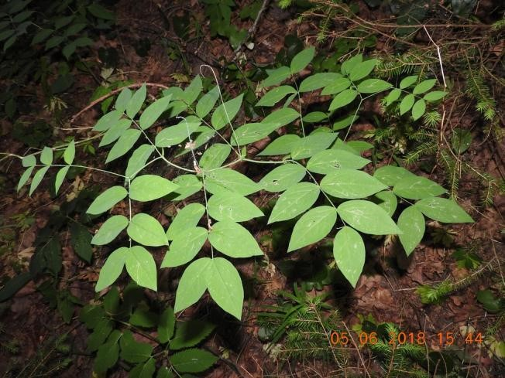

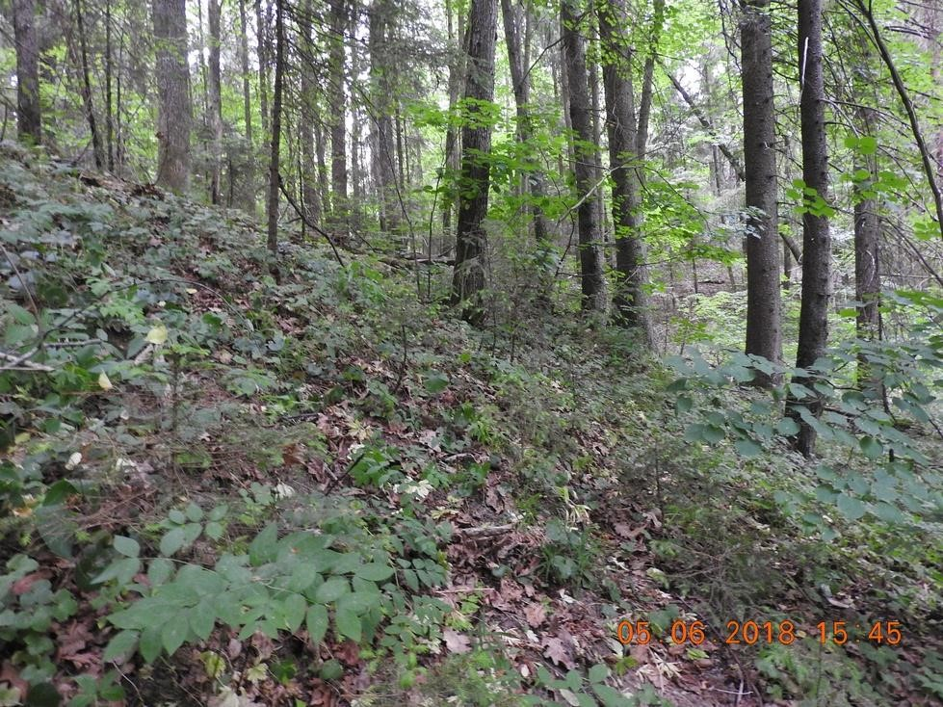

Картосхема
места произрастания дикорастущего растения

Чина гладкая Lathyrus laevigatus (Waldst. et Kit.) Gren.
(название вида дикорастущего растения, включенного в Красную книгу Республики Беларусь)

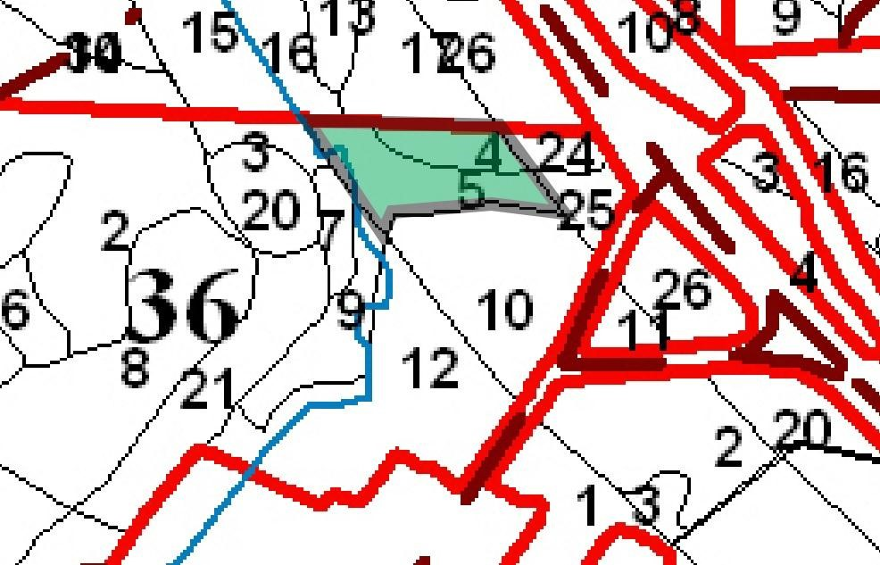

Общий вид (фотографии)
дикорастущего растения и места его произрастания

Чина гладкая Lathyrus laevigatus (Waldst. et Kit.) Gren.
(название вида дикорастущего растения, включенного в Красную книгу Республики Беларусь)

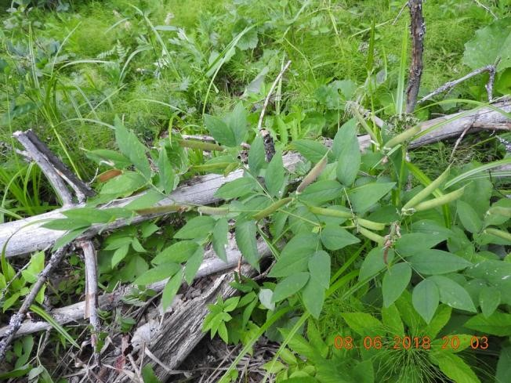

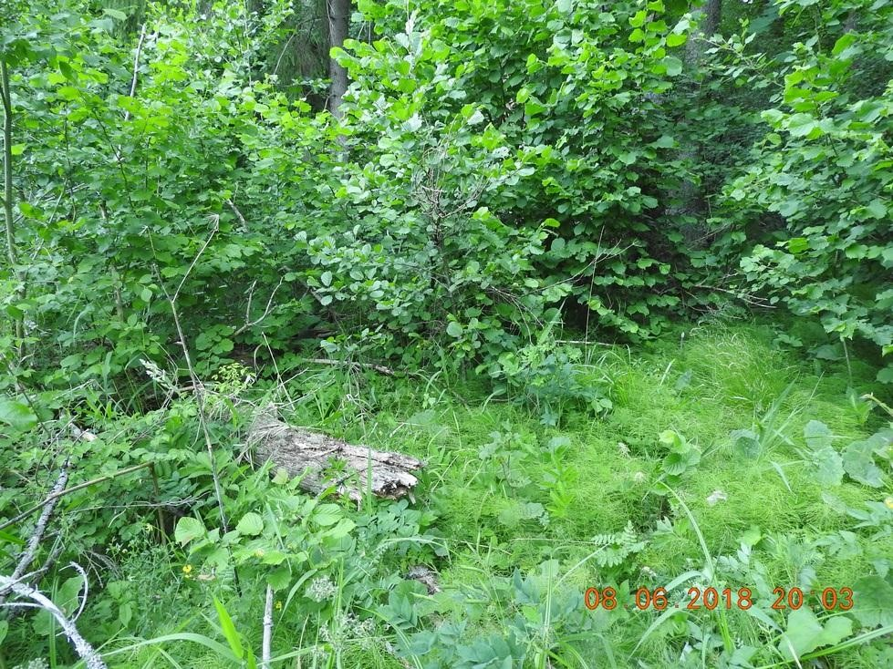

Картосхема
места произрастания дикорастущего растения

Чина гладкая Lathyrus laevigatus (Waldst. et Kit.) Gren.
(название вида дикорастущего растения, включенного в Красную книгу Республики Беларусь)

